Газета «ВЕСТНИК БОРОВСКОГО СЕЛЬСОВЕТА»

От 12.09.2024 № 35

Ответственность за поддержку идеологии терроризма и осуществление действий террористического характера
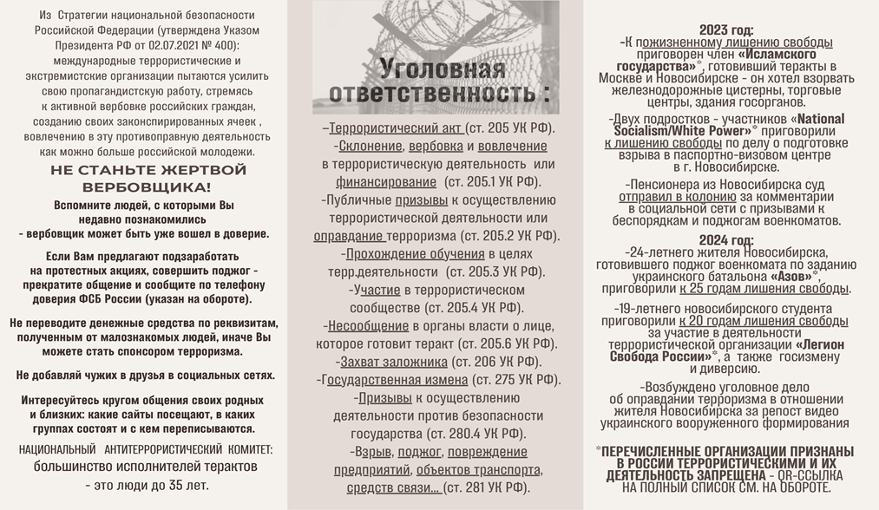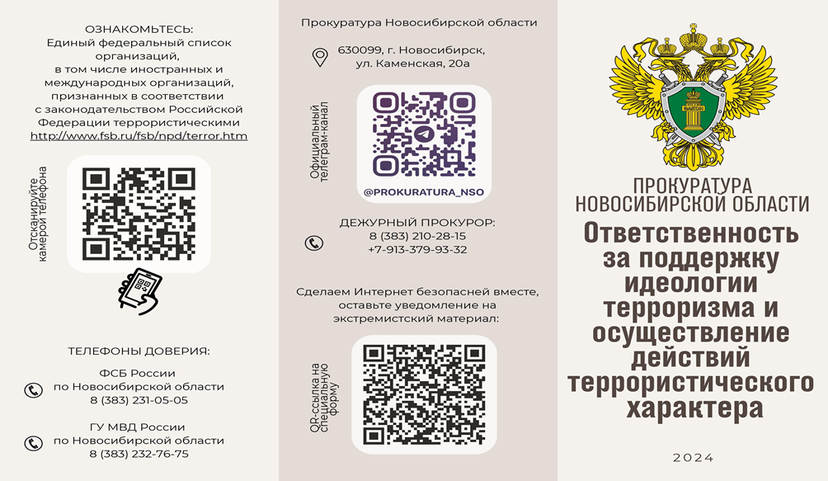

АДМИНИСТРАЦИЯ БОРОВСКОГО СЕЛЬСОВЕТА
БОЛОТНИНСКОГО РАЙОНА НОВОСИБИРСКОЙ ОБЛАСТИ

ПОСТАНОВЛЕНИЕ
11.09.2024 № 58

Об отмене постановления администрации Боровского сельсовета Болотнинского района Новосибирской области от 13.08.2024 № 48 «Об утверждении Порядка выявления и оформления выморочного
имущества в собственность Боровского сельсовета
Болотнинского района Новосибирской области»

В соответствии с Федеральным законом от 06.10.2003 № 131-ФЗ "Об общих принципах организации местного самоуправления в Российской Федерации", Уставом Боровского сельсовета Болотнинского района Новосибирской области, администрация Боровского сельсовета Болотнинского района Новосибирской области
ПОСТАНОВЛЯЕТ:
1.Отменить постановление администрации Боровского сельсовета Болотнинского района Новосибирской области от 13.08.2024 № 48 «Об утверждении Порядка выявления и оформления выморочного имущества в собственность Боровского сельсовета Болотнинского района Новосибирской области».
2.Опубликовать в газете «Вестник Боровского сельсовета» и разместить на сайте администрации Боровского сельсовета Болотнинского района Новосибирской области.

Глава
Боровского сельсовета
Болотнинского района
Новосибирской области С. А. Бурунова

